Beet Sprout — детальніше заглибся в практику.

1. В Google docs створи 5 тест-кейсів для функціонального тестування сайту <https://automoto.ua/uk/> (5 найбільш пріоритетних тестів). *Посилання на документ додай до ЛМС.*

| **Test Case ID** | **Test Summary** | **Precondition** | **Steps** | **Status (Pass/Fail)** |
| --- | --- | --- | --- | --- |
| 1 | Можливість вибрати марку і модель авто в розділі “Вживані авто” | Відкрити в браузері сайт https://automoto.ua/uk/ | 1. В розділі “Вживані авто” обрати “Всі вживані авто” | Pass |
| 1. В фільтрах зліва на сторінці обрати марка Mazda | Pass |
| 1. В фільтрах зліва на сторінці обрати модель CX-5 | Pass |
| 1. Натиснути кнопку “Показати” | Pass |
| 2 | Можливість переглянути всі нові авто з типом кузову Кросовер | Відкрити в браузері сайт https://automoto.ua/uk/ | 1. В розділі “Нові авто” обрати “Всі нові авто” | Pass |
| 2. В фільтрах зліва на сторінці обрати тип кузова “Позашляховик/Кросовер” | Pass |
| 3 | Можливість переглянути відгуки на мотоцикли обраної марки | Відкрити в браузері сайт https://automoto.ua/uk/ | 1. Обрати розділ “Всі відгуки” | Pass |
| 1. На відкритій сторінці в фільтрах зверху обрати “Тип транспорту - Мотоцикли” | Pass |
| 1. На відкритій сторінці в фільтрах зверху обрати “Марка - Kawasaki” | Pass |
| 1. Натиснути кнопку Пошук | Pass |
| 4 | Можливість сортування вживаних авто від дешевих до дорогих | Відкрити в браузері сайт https://automoto.ua/uk/ | 1. В розділі “Вживані авто” обрати “Всі вживані авто” | Pass |
| 1. Над відображеними авто обрати тип Сортування “Від дешевих до дорогих” | Pass |
| 5 | Можливість переглянути автомобілі конкретної марки з головної сторінки розділ Популярні марки | Відкрити в браузері сайт https://automoto.ua/uk/ | 1. Проскролити сторінку до розділу Популярні марки | Pass |
| 1. Натиснути марку з відображених Mazda | Pass |

2. За допомогою <https://reqbin.com/> протестуйнаступні методи API [Reqres](https://reqres.in/):

* LIST USERS
* SINGLE USER
* CREATE
* UPDATE (PUT)
* UPDATE (PATCH)
* DELETE
* REGISTER - SUCCESSFUL
* LOGIN - SUCCESSFUL

LIST USERS - все ок, працює.

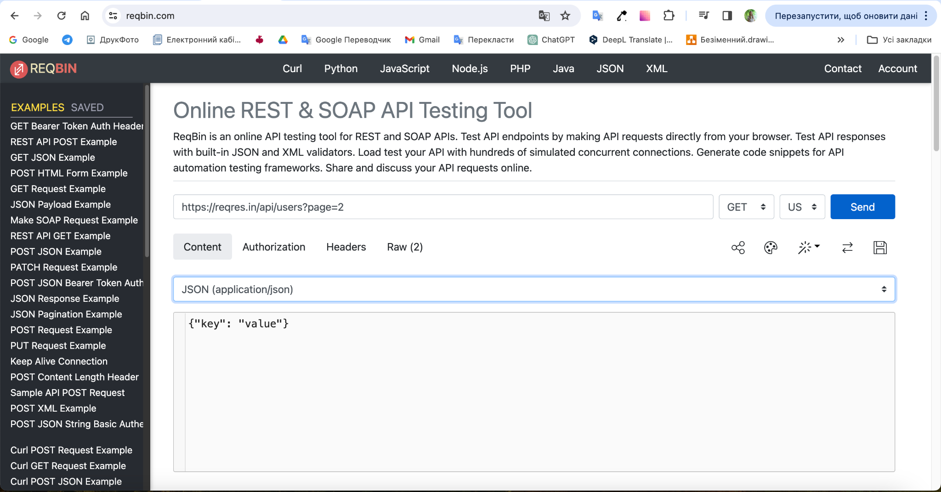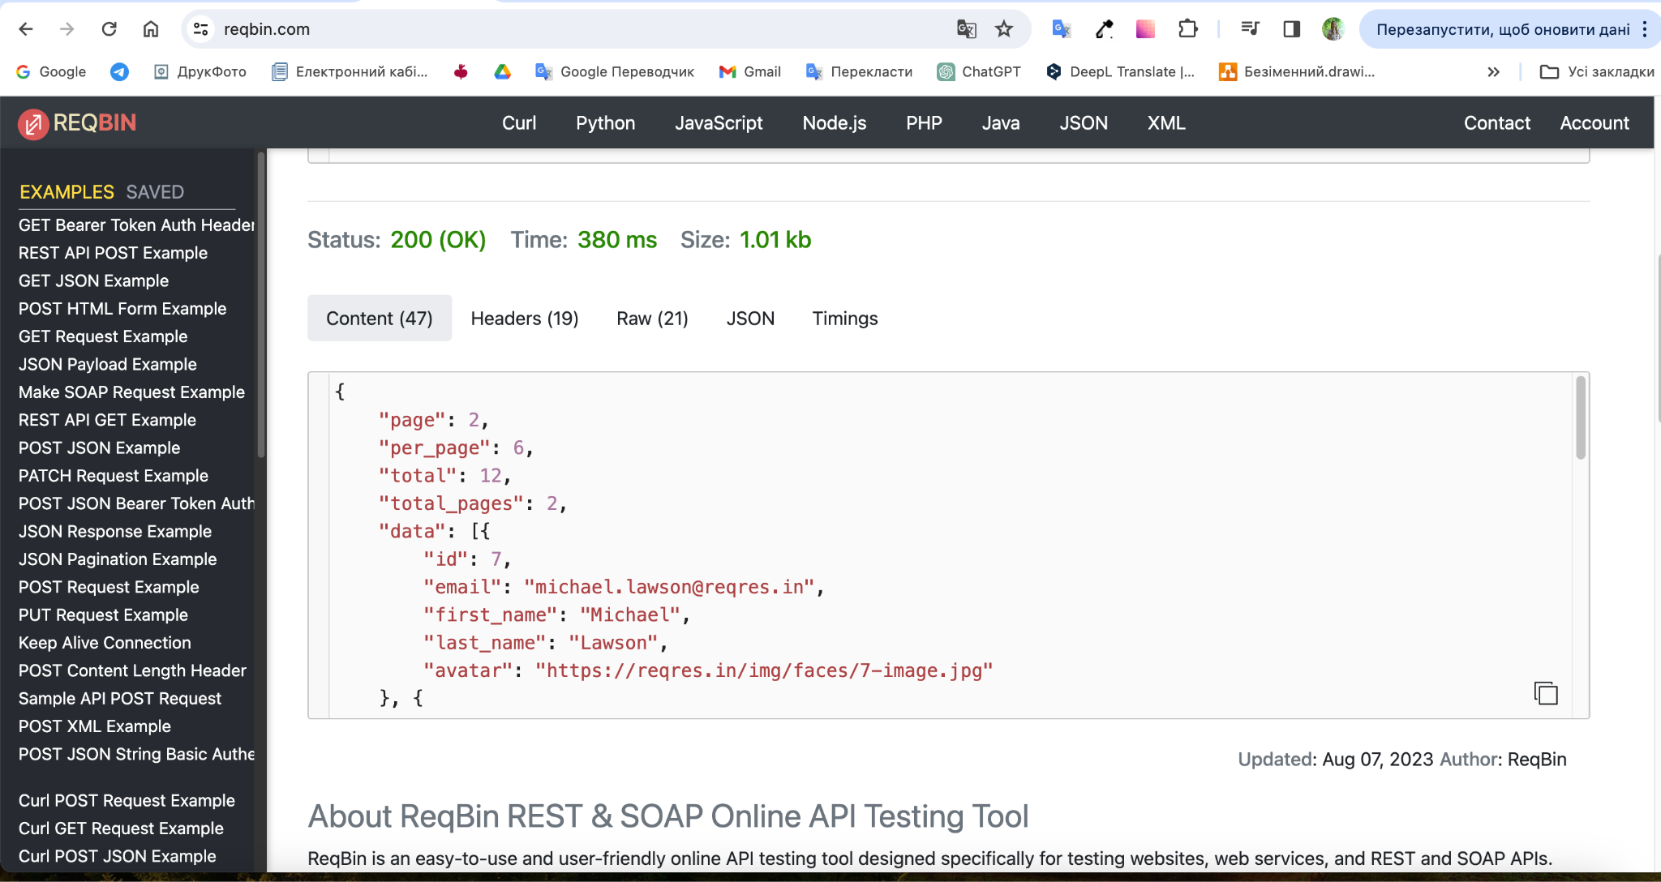

SINGLE USER - все ок, працює.

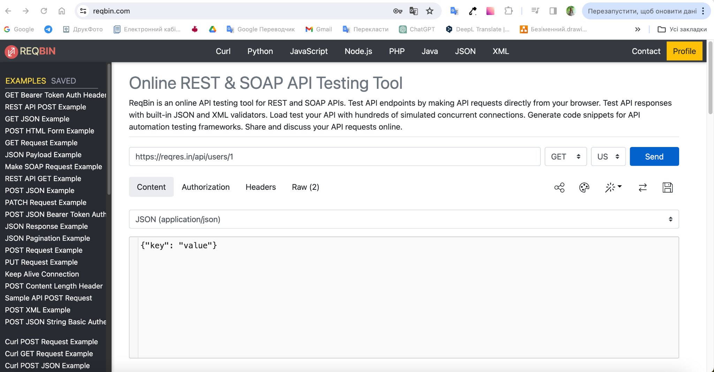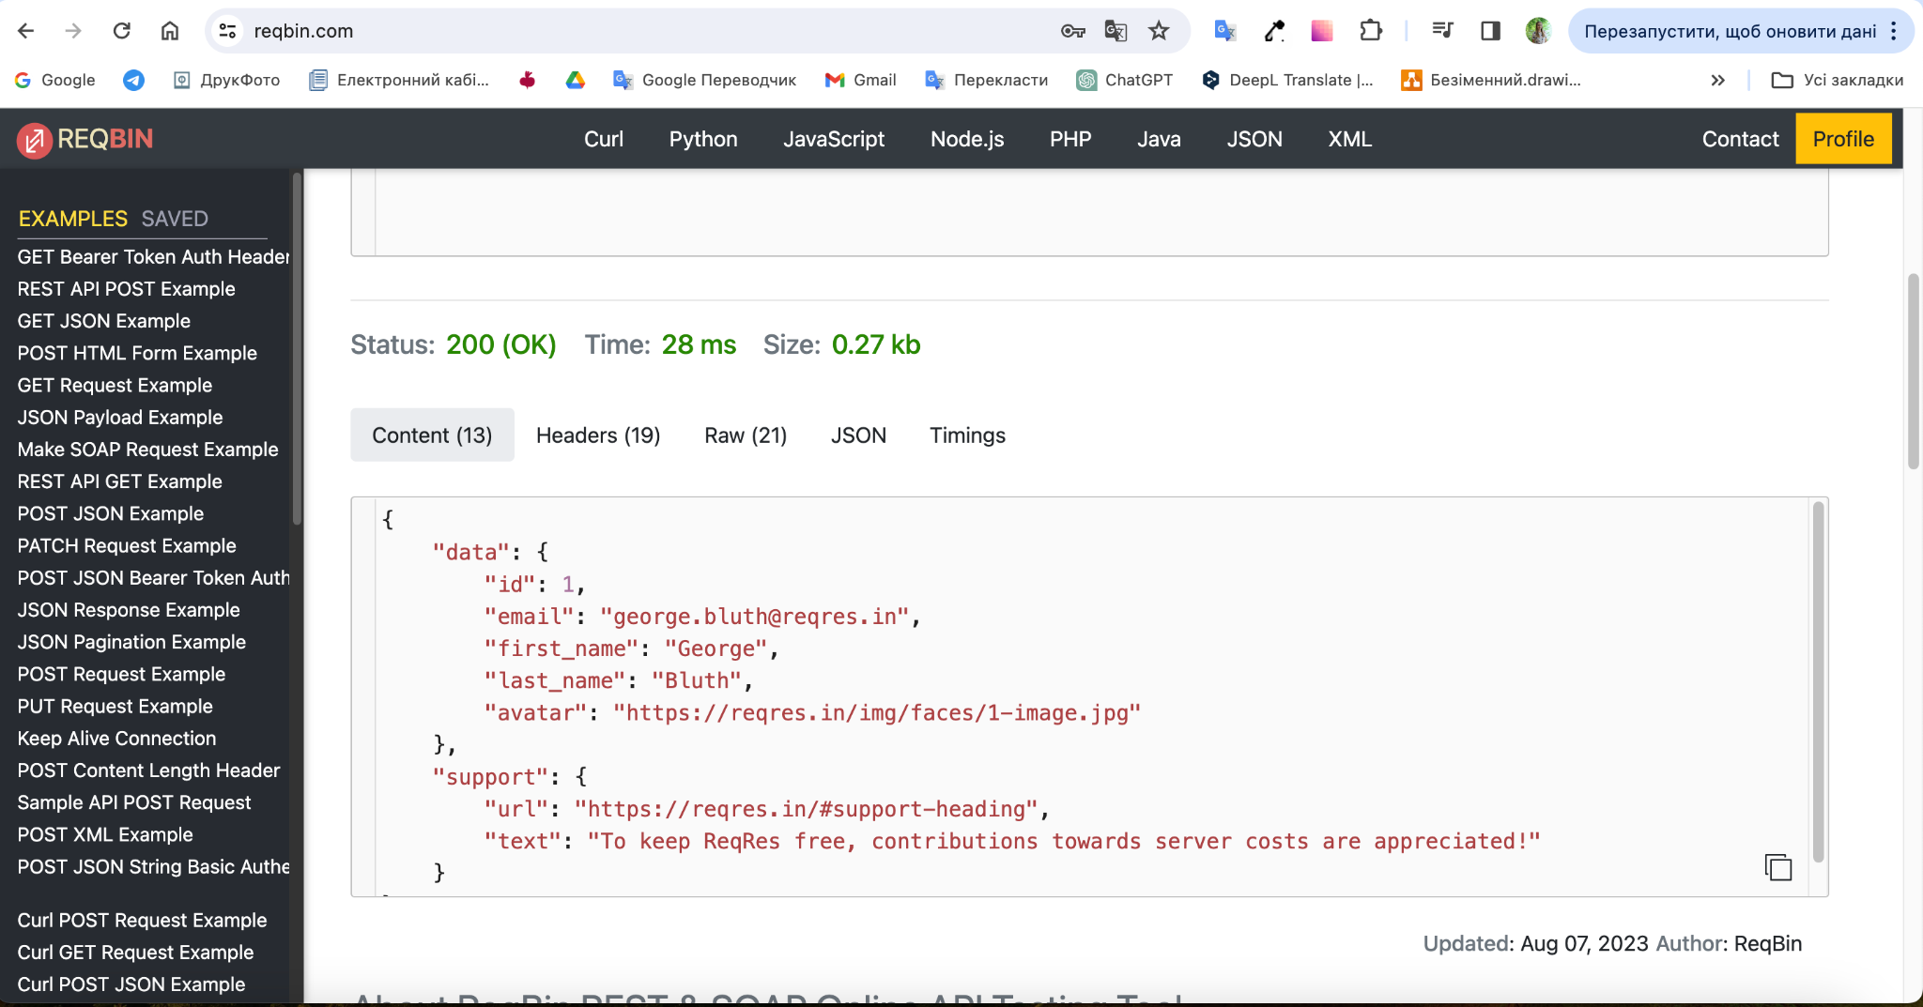

CREATE - юзер ніби створився, але в списку не відображається.

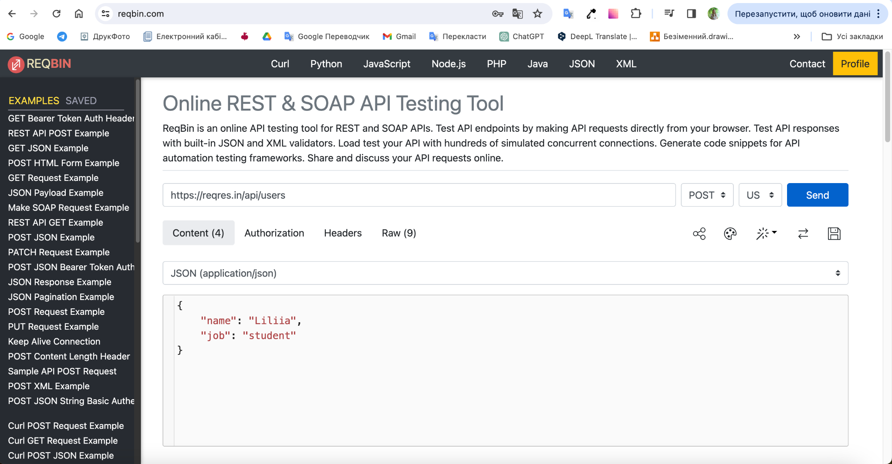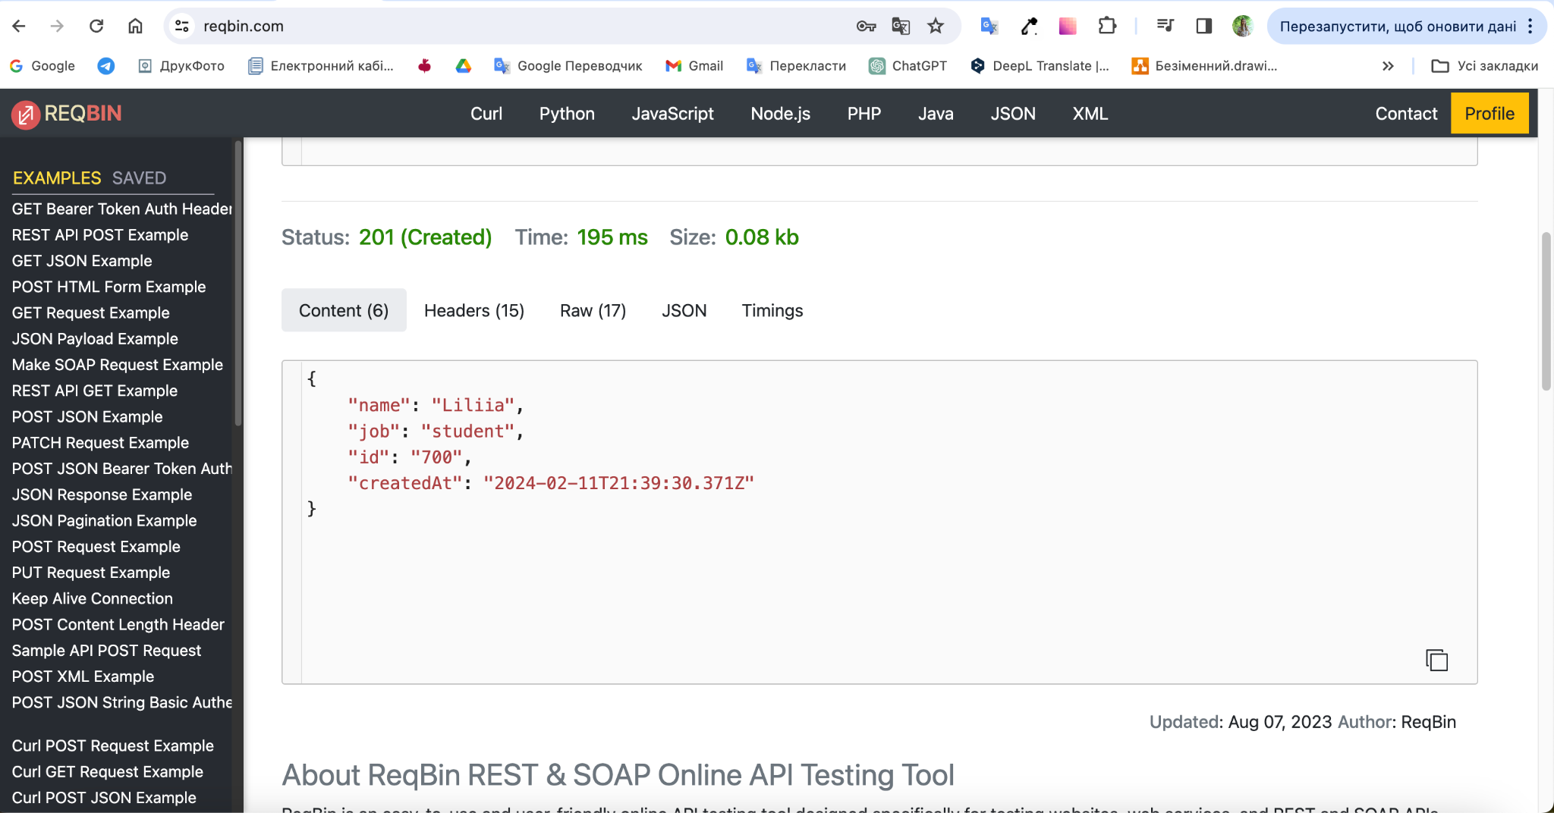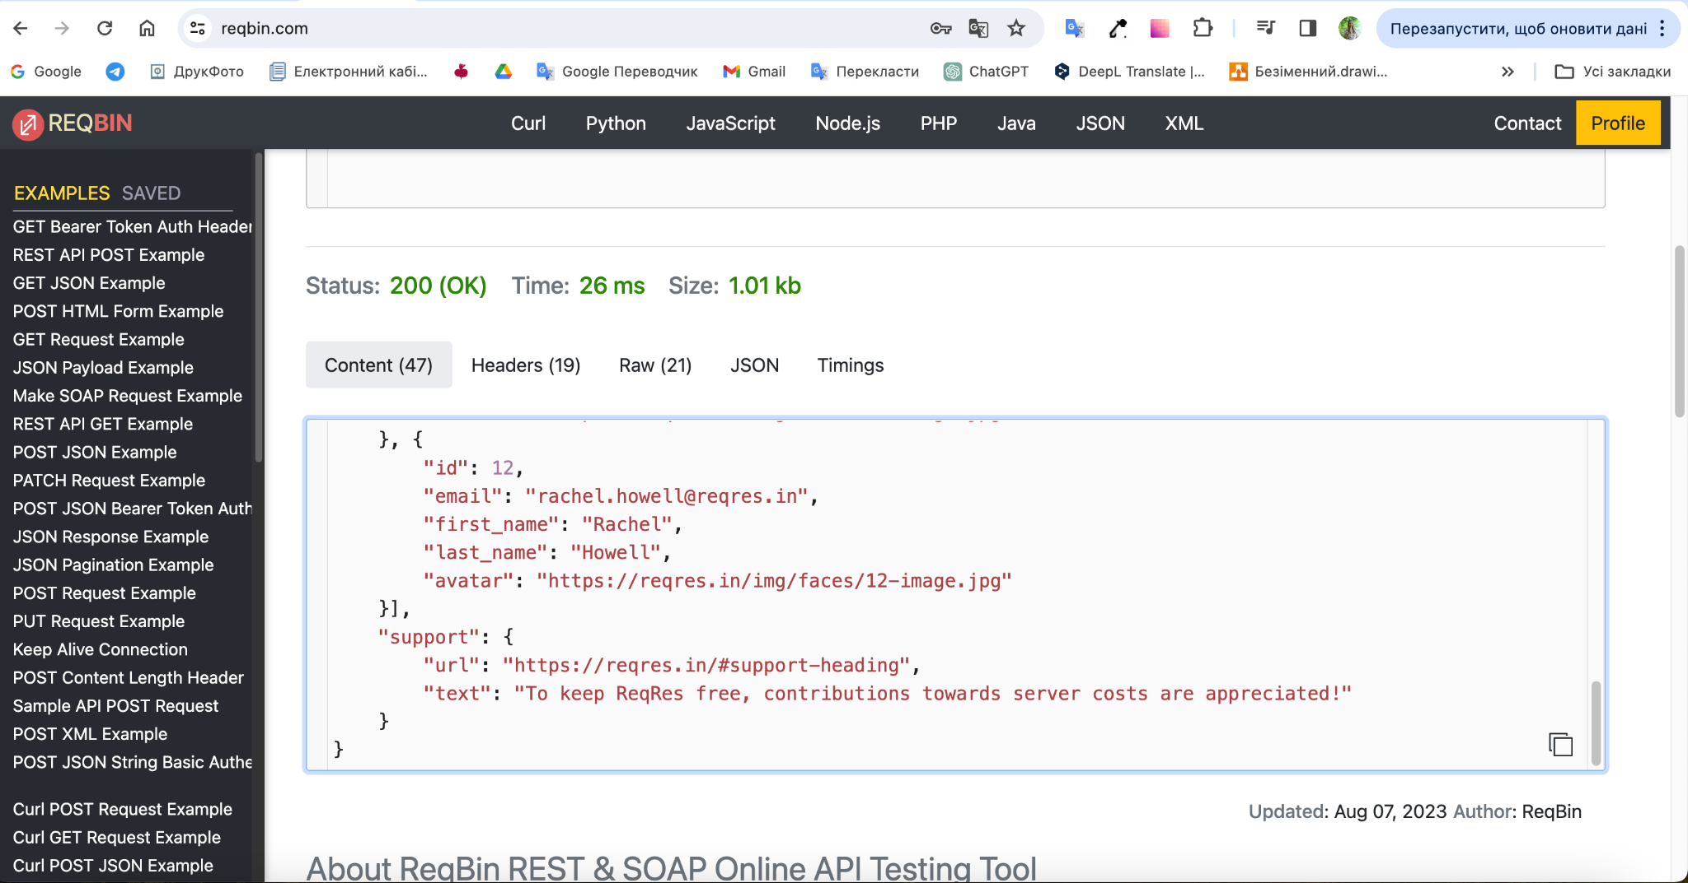

UPDATE (PUT) - все ок, працює.

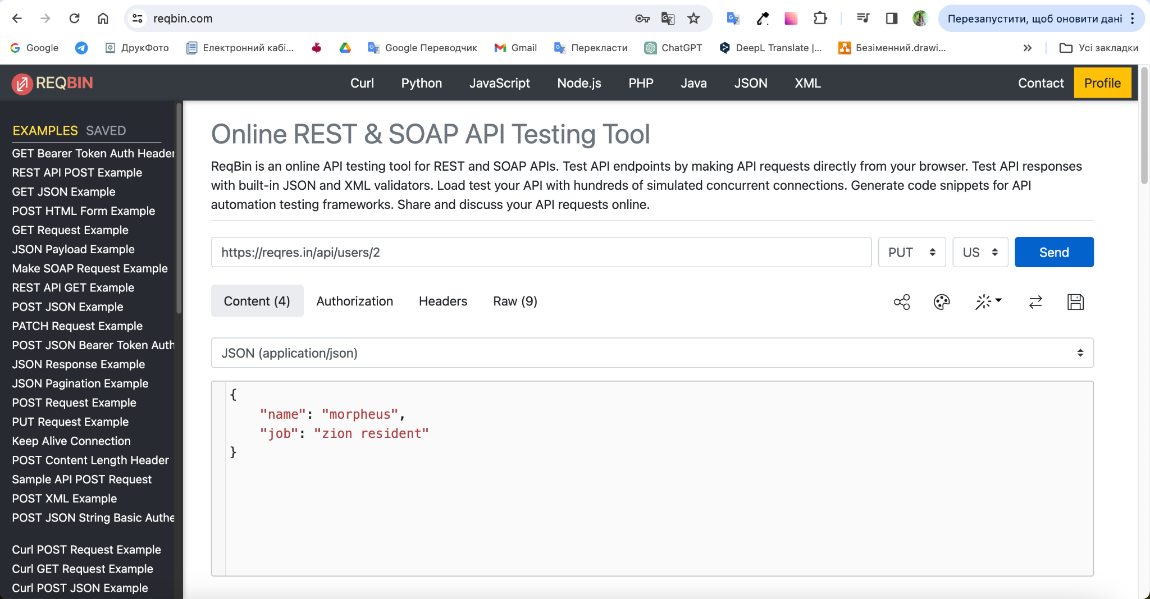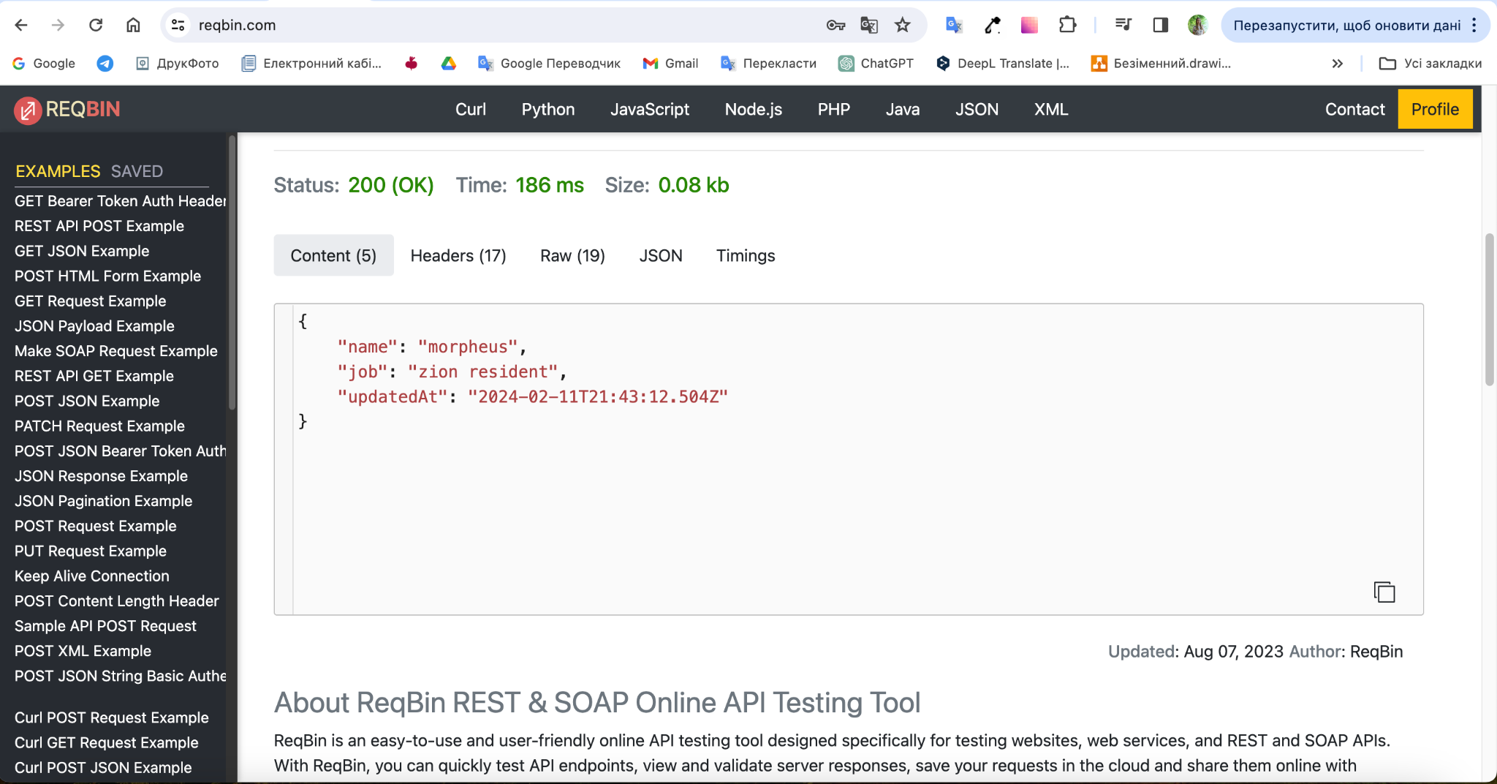

UPDATE (PATCH) - все ок, працює.

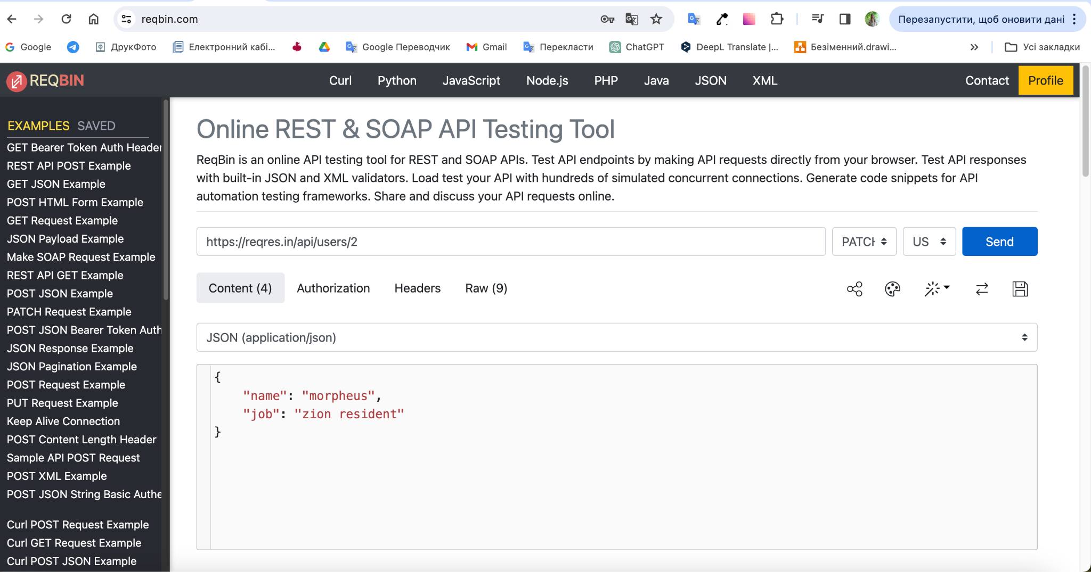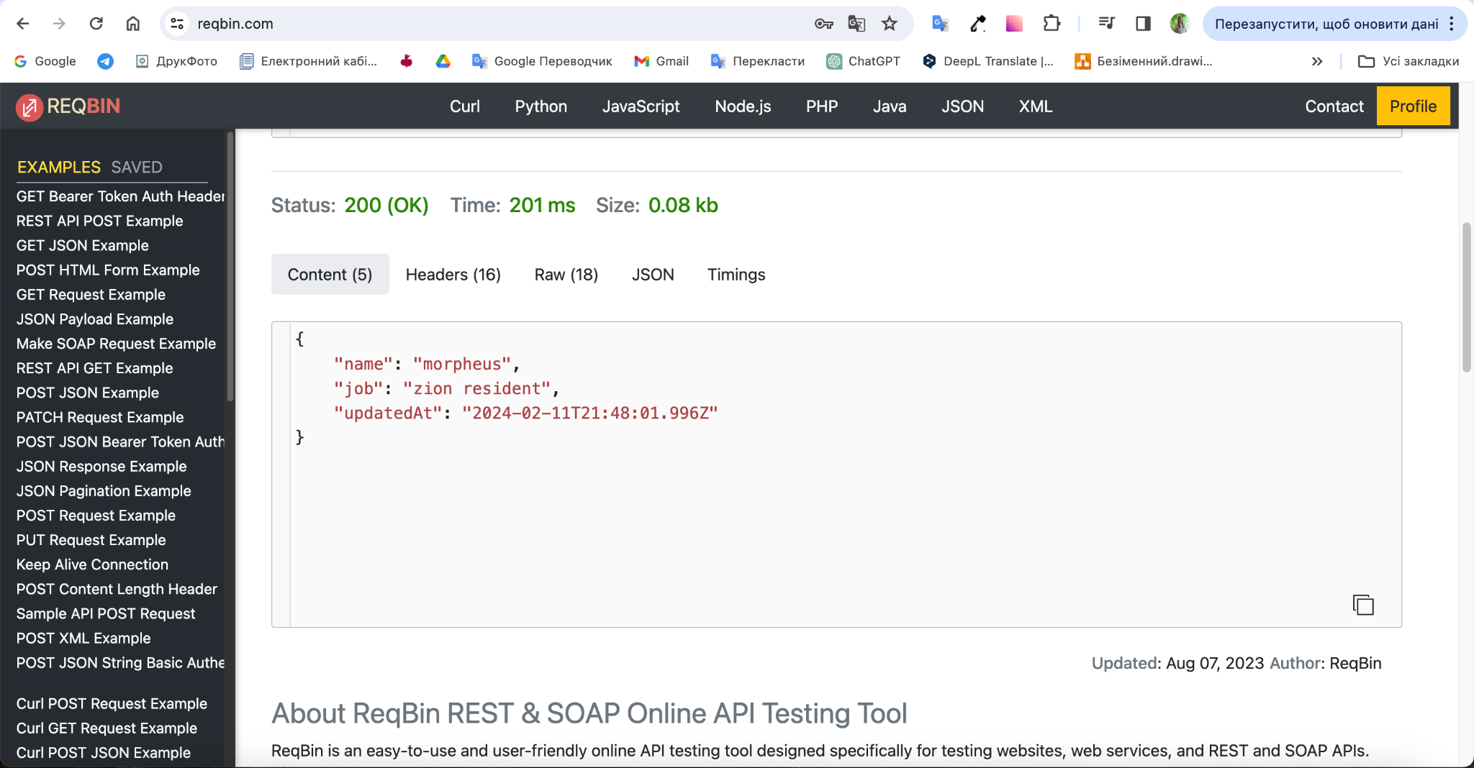

DELETE - ніби працює, але при перевірці видалений юзер все одно відображається.

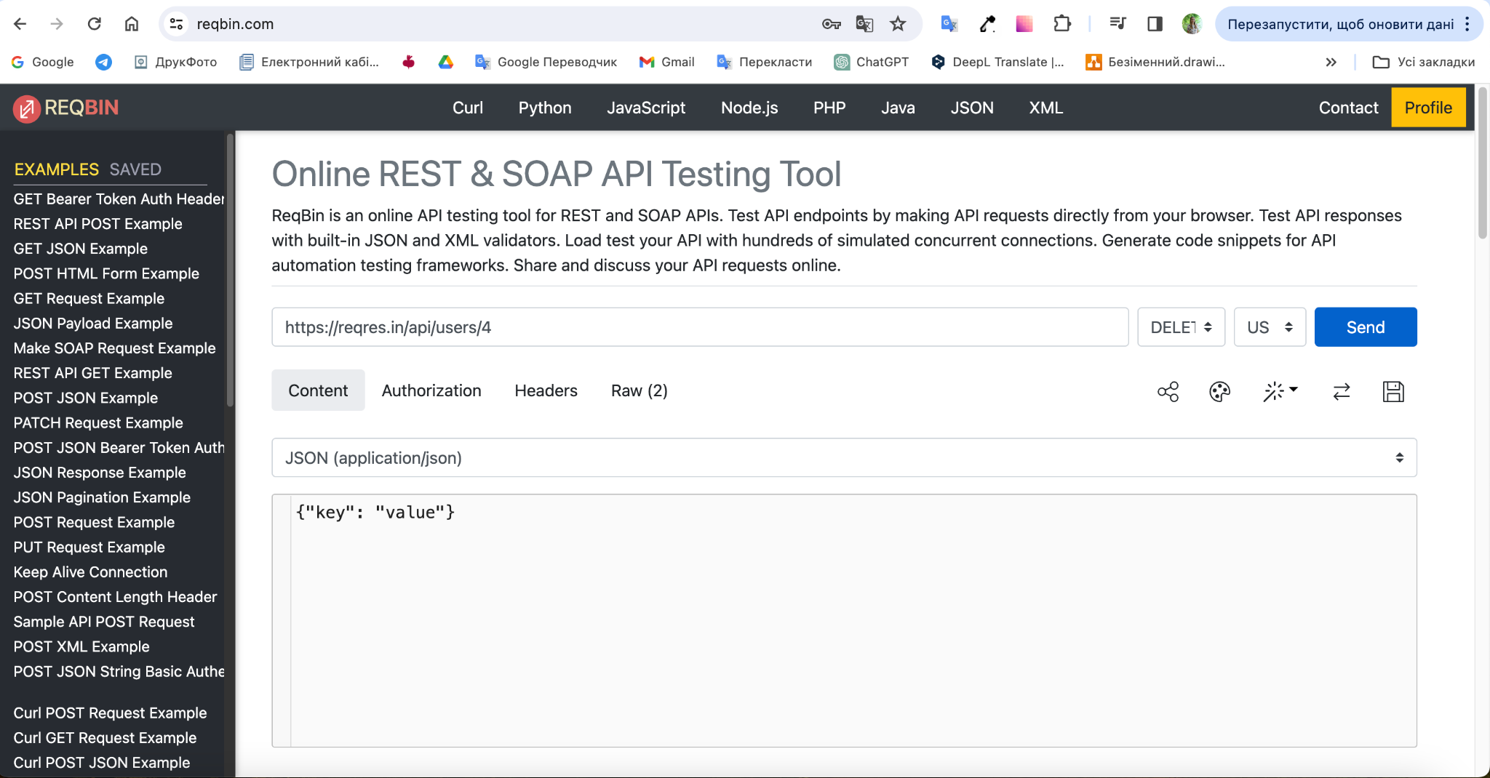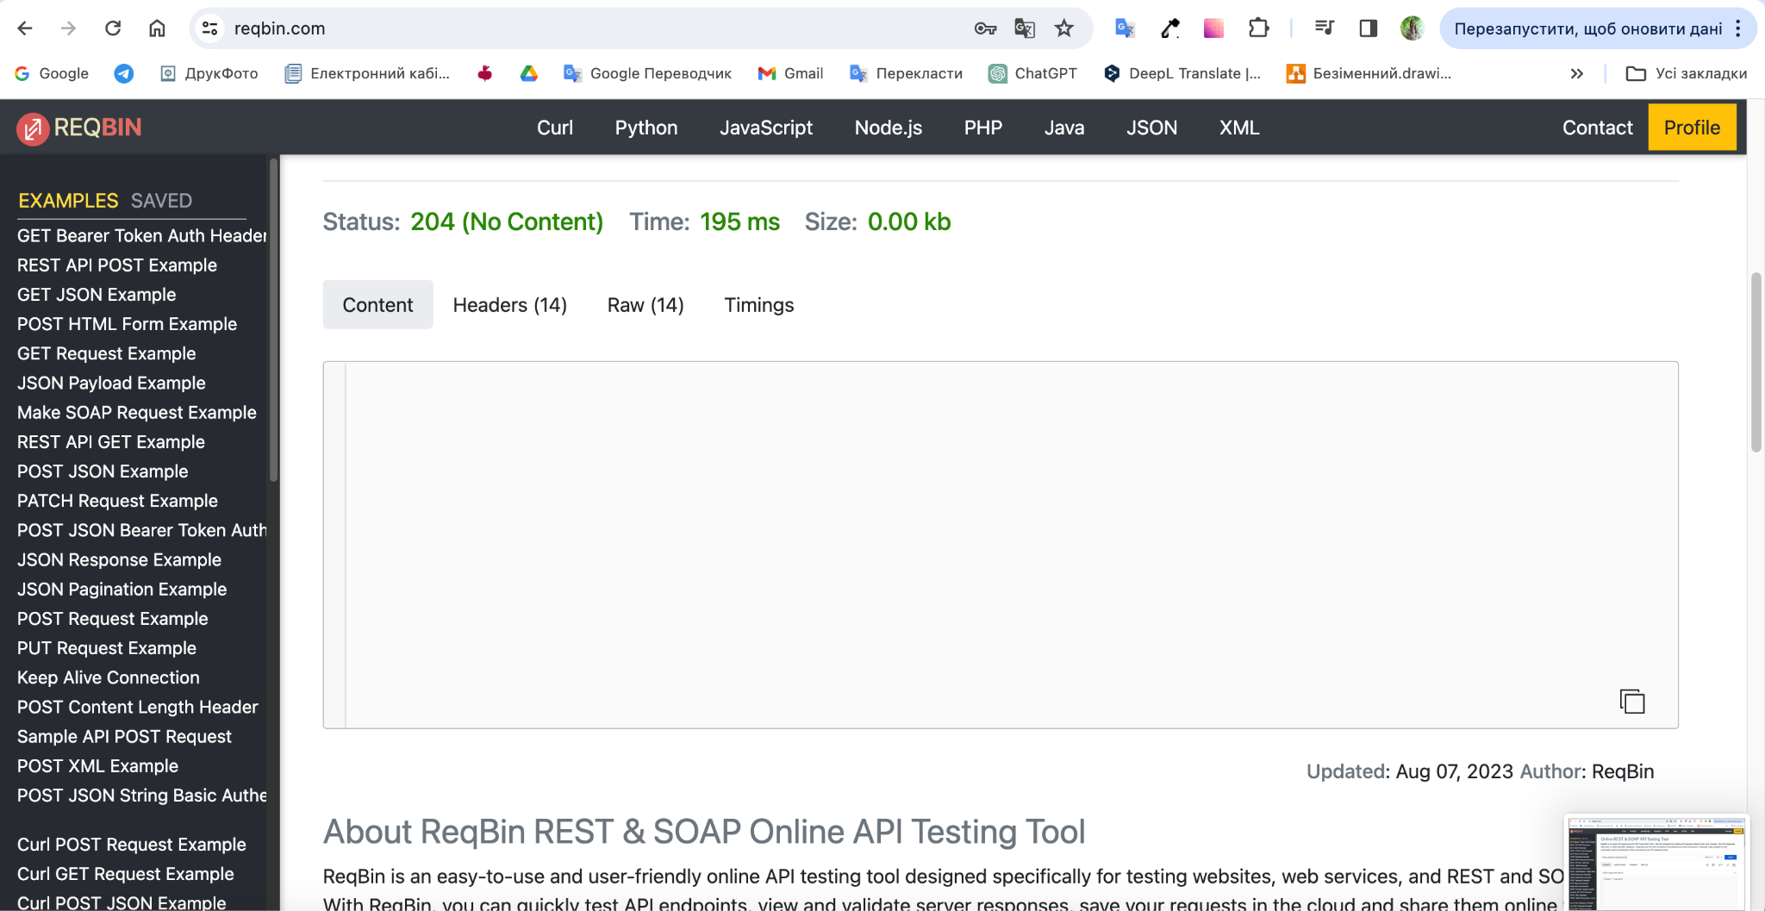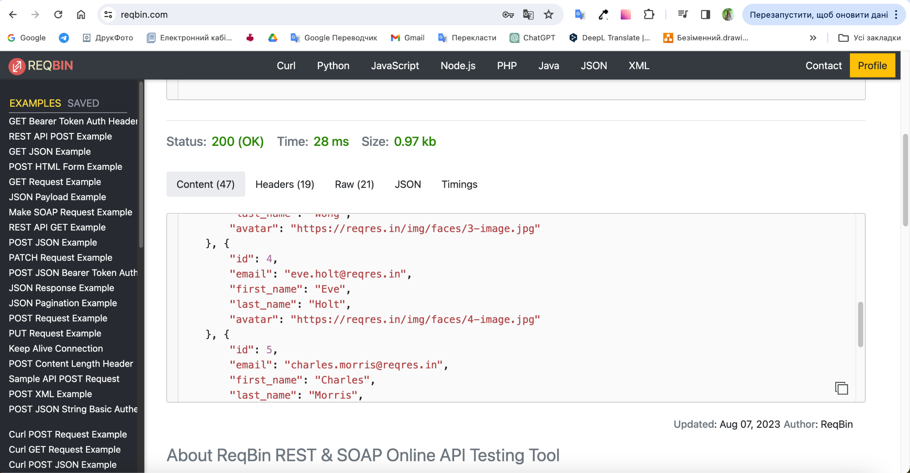

REGISTER - SUCCESSFUL - працює з прикладом, але якщо ввести інший емейл, то виводить попередження, що “Тільки визначені користувачі можуть пройти реєстрацію”

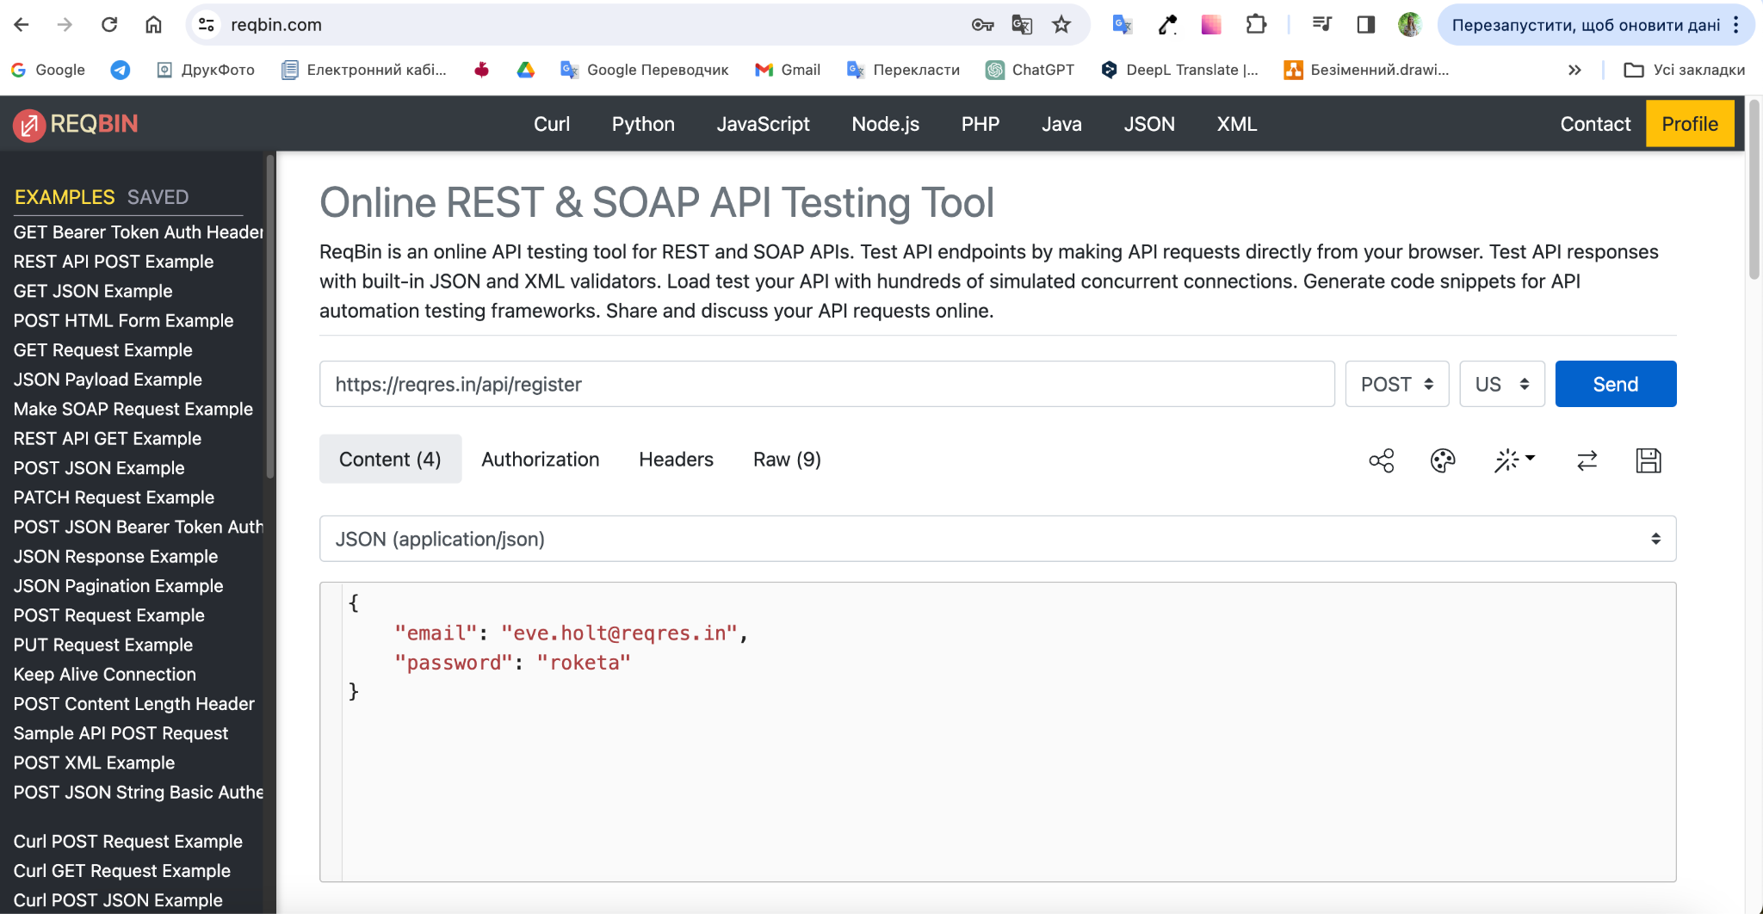

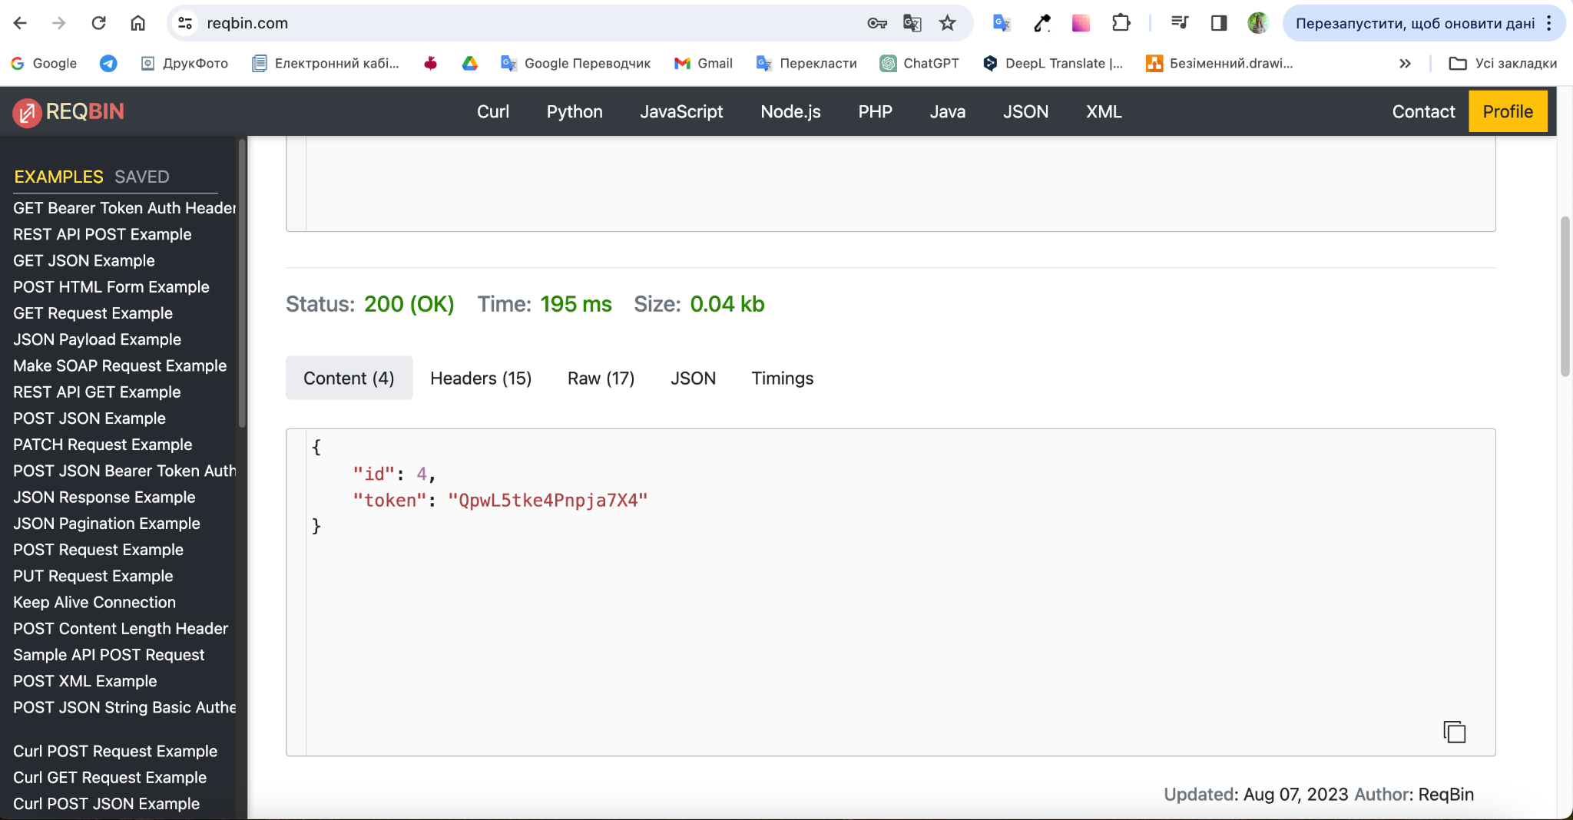

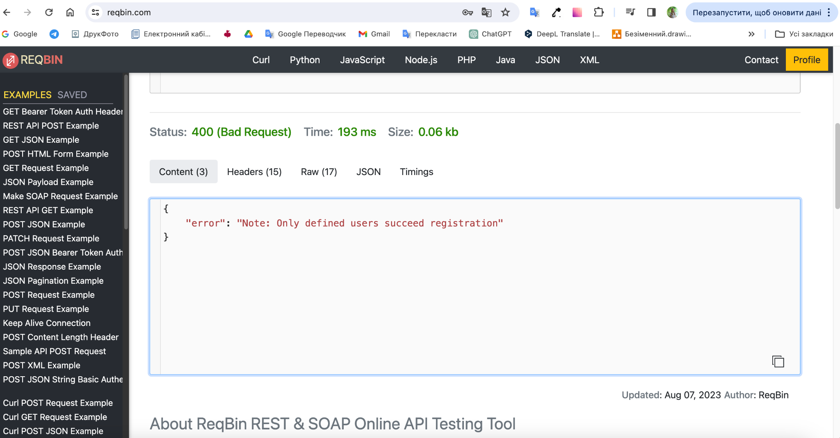

LOGIN - SUCCESSFUL - все ок, працює.

